MODLITWA ZA ZMARŁYCH
w Sanktuarium
Matki Boskiej Nieustającej Pomocy
w Radzyniu Podlaskim połączona z czytaniem
kartek wypominkowych
w każdą niedzielę całego roku o godz. 12.00
oraz
RÓŻANIEC ZA ZMARŁYCH
w dniach 3-8 listopada 2024 r.
Sanktuarium, godz. 17.15
Data | Wypominki
03.11.2024  niedziela | ulice: Sienkiewicza, Chomiczewskiego, Chmielowskiego,  bez adresu i spoza parafii
04.11.2024  poniedziałek | ulice: Korczaka, Zabielska, Przesmyckiego, Norwida, Koszary, Witkiewicza, Lubelska, Sikorskiego
05.11.2024  wtorek | ulice: Morelowa, Truskawkowa, Wiśniowa, Czereśniowa, Osiedle Satuń i Nowy Satuń
06.11.2024  środa | ulice: Cicha, Nowa, Nadrzeczna, Jagiellończyka, Wojska Polskiego
07.11.2024  czwartek | ulice: Porzeczkowa, Poziomkowa, Łąkowa, Warszawska
08.11.2024  piątek | ulice: Kleeberga, Wisznicka, Spółdzielcza, Wyszyńskiego, Kocka

W miejscowościach, godz. 16.30
Data | Wypominki
03.11.2024  niedziela | Lichty (kaplica godz. 12.00)
04.11.2024  poniedziałek | Biała, Zaródki, Adamki  (Dom Ludowy w Białej)  Branica (Dom Ludowy)
05.11.2024  wtorek | Żabików (Dom Ludowy)  Zabiele (Dom Ludowy)
06.11.2024  środa | Paszki Duże i Paszki Małe  (Dom Strażaka w Paszkach Dużych)  Sitno (Dom Ludowy)
07.11.2024  czwartek | Niewęgłosz (Dom Ludowy)  Marynin (Dom Ludowy)
Ponadto zapraszamy w każdy pierwszy czwartek miesiąca na Mszę św. o godz. 18.00 połączoną z Nieszporami
w intencji zmarłych polecanych w wypominkach.
MODLITWA WYPOMINKOWA
W SANKTUARIUM MATKI BOSKIEJ NIEUSTAJĄCEJ POMOCY
W RADZYNIU PODLASKIM
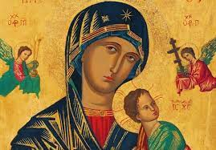

O Niepokalana Maryjo, Matko Nieustającej Pomocy, która widziałaś święte Ciało ukochanego Syna Twojego wzniesione
na krzyżu, patrzyłaś na ziemię przesiąkniętą Jego Krwią i byłaś obecna przy okrutnej Jego śmierci. Polecamy Ci, Matko Najświętsza, dusze cierpiące w czyśćcu
i błagamy, racz wejrzeć na nie okiem miłosierdzia Twojego i uproś im wybawienie z mąk. Dla uproszenia Twej łaski, o Matko Niepokalana, przebaczamy szczerze
i serdecznie tym wszystkim, którzy nas obrazili i przez Twoje wstawiennictwo prosimy Jezusa o udzielenie im wszelkiego dobra i błogosławieństwa w zamian za zło, które nam wyrządzili lub którego nam życzyli. Przez Twoje ręce, o Panno święta, ofiarujemy Bogu ten akt miłości dla uproszenia miłości dla dusz, które poddane są oczyszczeniu. Amen
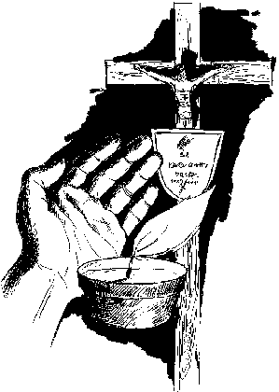
MODLITWA WYPOMINKOWA

Wierzę w świętych obcowanie, grzechów odpuszczenie,
ciała zmartwychwstanie
i żywot wieczny.
Dlatego modlę się z wiarą i proszę o modlitwę za zmarłych:

..............................................................................................................................................................................................................................................................................................................................................................................................................................................................................................................................................................................................................................................................................................................................................................................................................................................................................................................................................................................................................adres:……………………………………………………...
składam ofiarę:…………….……………….……………
Sanktuarium Matki Boskiej Nieustającej Pomocy
ul. ks. Stefana Kardynała Wyszyńskiego 6
21-300 Radzyń Podlaski
Tel. 603 421 504

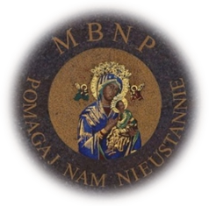

Litania za zmarłych
Kyrie elejson.
Chryste elejson.
Kyrie elejson.
Chryste, usłysz nas.
Chryste, wysłuchaj nas.
Ojcze z nieba Boże, zmiłuj się nad nami.
Synu, Odkupicielu świata, Boże, zmiłuj się nad nami.
Duchu Święty, Boże, zmiłuj się nad nami.
Święta Trójco, jedyny Boże, zmiłuj się nad nami.
Święta Maryjo, módl się za nami.
Wszyscy święci Aniołowie i Archaniołowie, módlcie się za nimi.
Wszystkie święte niebieskie duchy,
Wszyscy święci Patriarchowie i Prorocy,
Wszyscy święci Apostołowie i Ewangeliści,
Wszyscy święci niewinni Młodziankowie,
Wszyscy święci Męczennicy,
Wszyscy święci Biskupi i Wyznawcy,
Wszyscy święci Doktorzy Kościoła,
Wszyscy święci Kapłani i Lewici,
Wszyscy święci Zakonnicy i Pustelnicy,
Wszystkie święte panny i wdowy,
Wszyscy święci i święte Boże,
Bądź im miłościw, przepuść im Panie!
Bądź im miłościw, wysłuchaj nas Panie!
Od mąk czyśćcowych, wybaw ich Panie.
Przez Twoje Wcielenie,
Przez Twoje Narodzenie,
Przez Twój Chrzest i post święty,
Przez trudy Twego życia,
Przez Krzyż i Mękę Twoja,
Przez Śmierć i pogrzeb Twój,
Przez Zmartwychwstanie Twoje,
Przez Wniebowstąpienie Twoje,
Przez Zesłanie Ducha Świętego Pocieszyciela,
My grzeszni, Ciebie prosimy za cierpiącymi duszami, wysłuchaj nas Panie.
Abyś duszom zmarłych ich winy odpuścić raczył,
Abyś im resztę kary za grzechy darować raczył,
Abyś je z czyśćca wybawić raczył,
Abyś je do życia wiecznego przyjąć raczył.
Baranku Boży, który gładzisz grzechy świata, wieczny odpoczynek racz im dać Panie.
Baranku Boży, który gładzisz grzechy świata, wieczny odpoczynek racz im dać Panie.
Baranku Boży, który gładzisz grzechy świata, wieczny odpoczynek racz im dać Panie.
Uwolnij, Panie, dusze wszystkich wiernych zmarłych.
Od wszystkich ich więzów.
Módlmy się: Boże, Stwórco i Odkupicielu wszystkich wiernych udziel duszom sług i służebnic Twoich odpuszczenia wszystkich grzechów; niech przez pokorne prośby nasze dostąpią zbawienia, którego zawsze pragnęły. Który żyjesz i królujesz przez wszystkie wieki wieków. Amen.

